**JOBSHEET 9**

Latihan 1

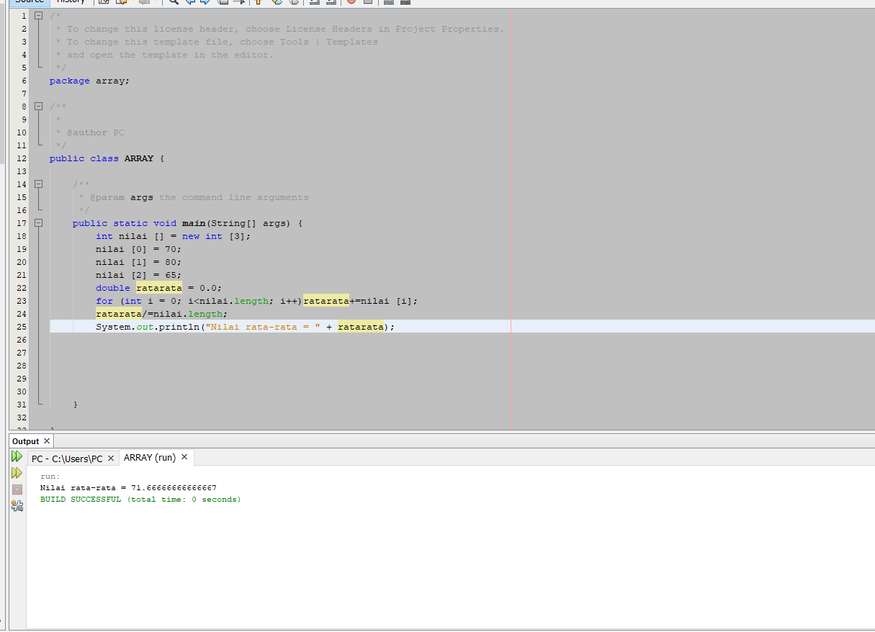

Latihan jumlah hari

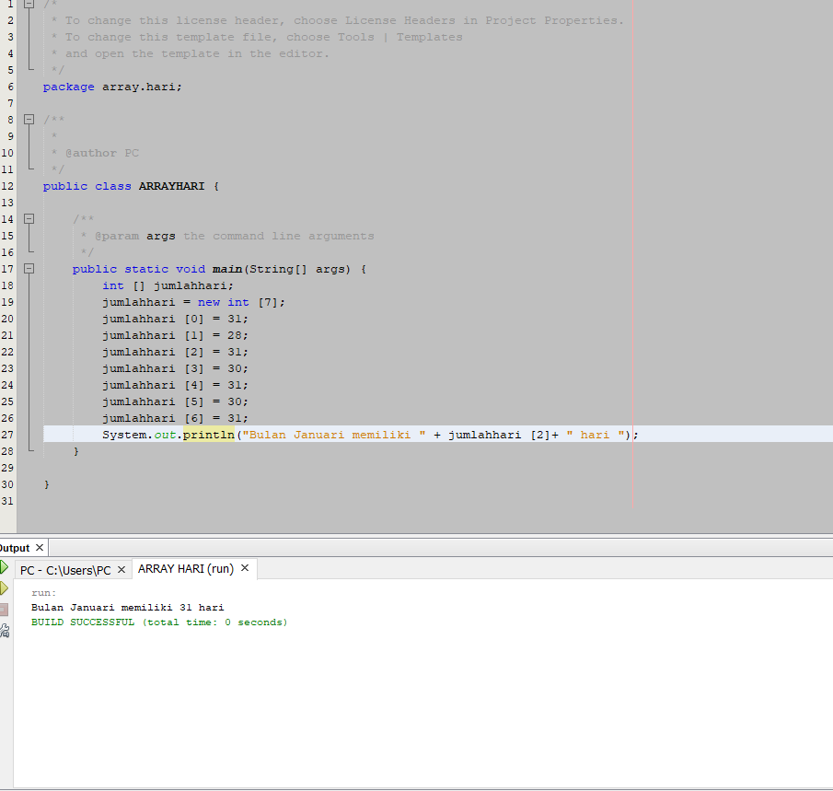

Latihan muti dimensi

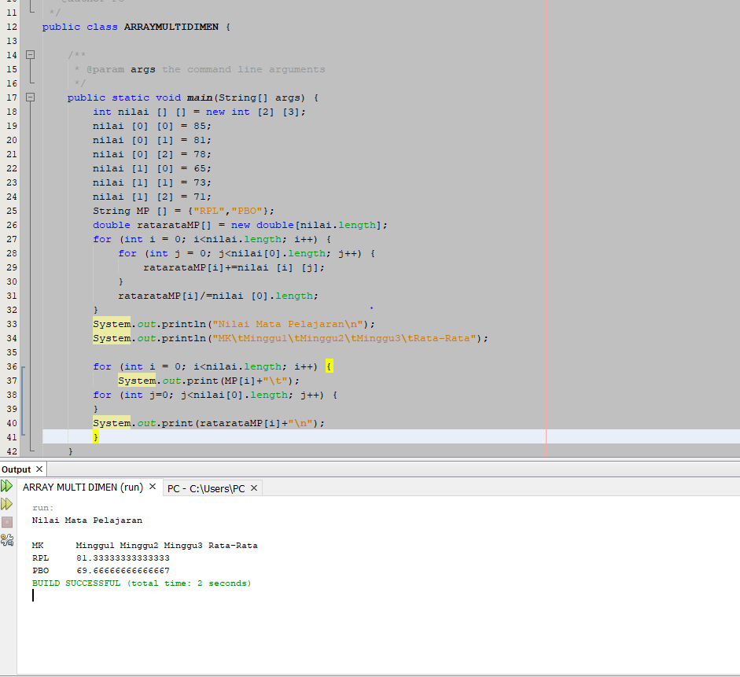

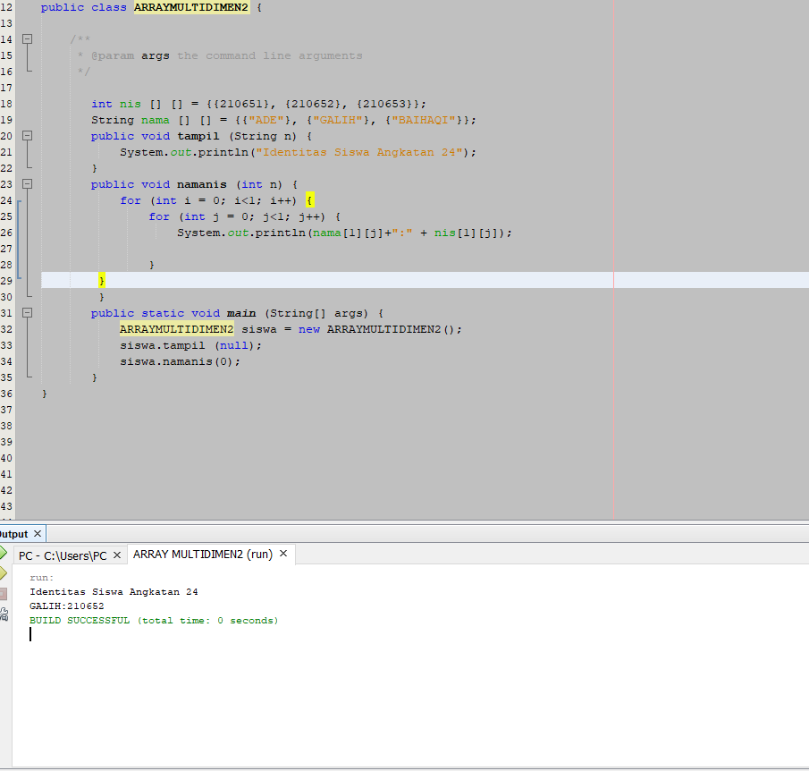

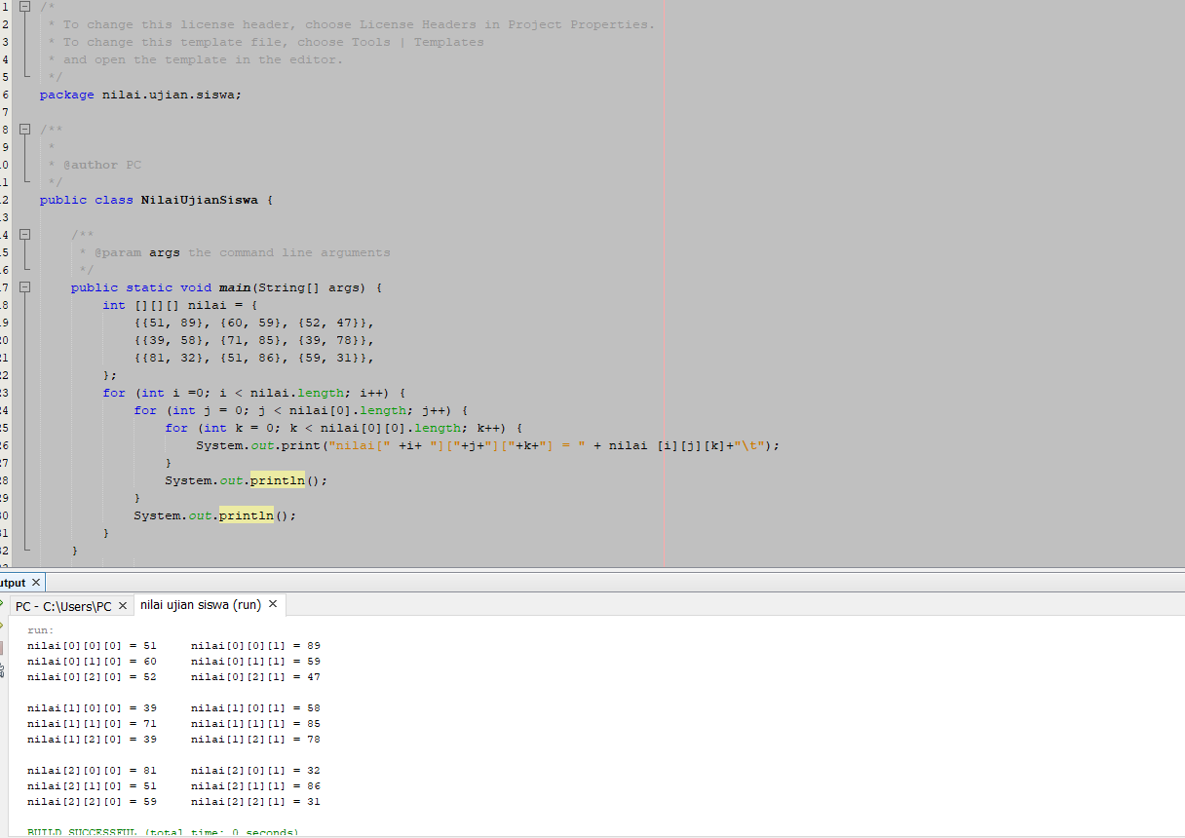

Tugas praktikum 1

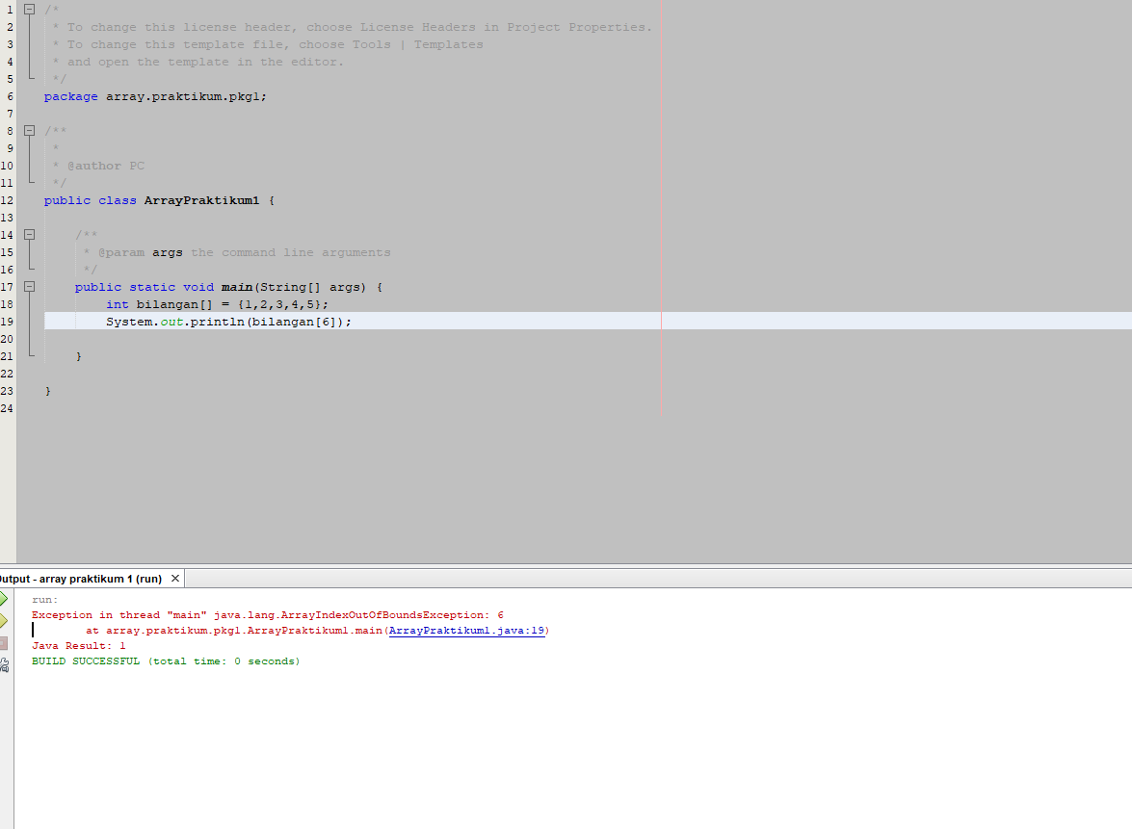

* Tidak terjadi error namun hasil tidak keluar karena indeks hanya 4 sedangkan yang ditanyakan indeks ke 6.
* Pembetulan :

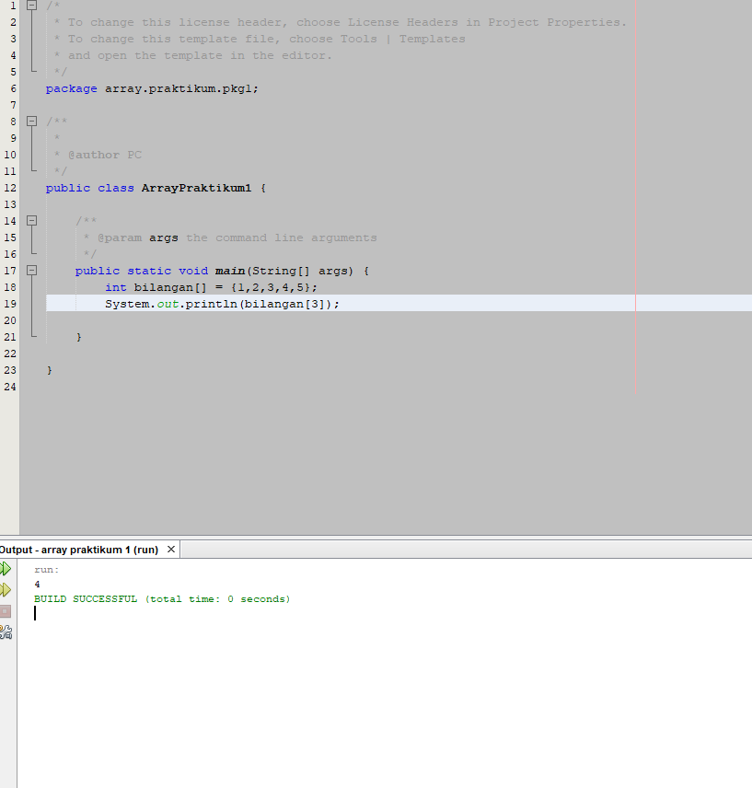

Praktikum 2

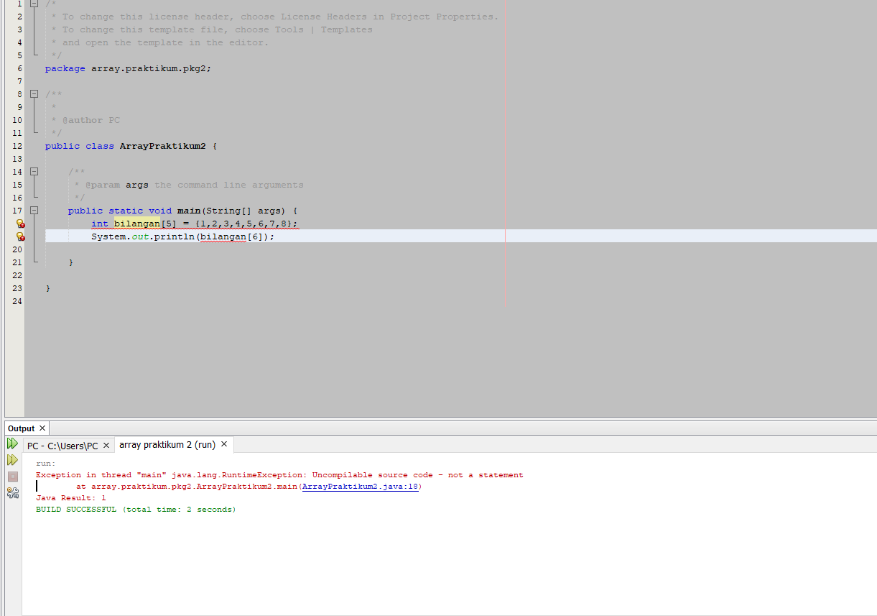

* Error karena indeks ada 7 namun yang diinputkan hanya 5
* Pembetulan :

